ÜZEMELTETÉSSEL VEGYES BÉRLETI SZERZŐDÉS

amely létrejött egyrészről
Balatonvilágos Község Önkormányzata (székhelye: 8171 Balatonvilágos, Csók István sétány 38., adószáma: 15734044-2-14, képviseli: Takács Károly polgármester), mint bérbeadó és üzemeltetésbe adó – a továbbiakban: Önkormányzat –,
másrészről
Csobai Lajos Zoltánné e.v. (cím: 8600 Siófok, Bláthy Ottó u. 13. 1. em. 4. a., adószám: 60833095-1-34), mint bérlő és mint üzemeltető – a továbbiakban: Bérlő – között az alábbi feltételekkel:
- A Felek rögzítik, hogy a Balatonvilágos, 1346 helyrajzi számú önkormányzati tulajdonú kivett / standfürdő és pavilon területén található Büfé épületének bérletére és üzemeltetésére az Önkormányzat által kiírt pályázat nyertese Csobai Lajos Zoltánné bérlő.
- Az Önkormányzat bérbe és üzemeltetésbe adja, a Bérlő bérbe és üzemeltetésbe veszi az
1. pontban meghatározott Büfé elnevezésű bérleményt határozott időre.
A bérlemény területe: 76 m² területű Büfé épület, a hozzá tartozó előtetővel ellátott 59 m² nagyságú területtel, valamint az épülethez tartozó 116 m² nagyságú (járdalappal lefedett) terület.
A helyiséglistát és az alaprajzot a jelen szerződés 1. sz. melléklete tartalmazza.
- A bérleti szerződés határozott, 5 azaz öt év időtartamra szól, kezdete: 2026. május 1.,
vége: 2031. augusztus 31., azzal, hogy a felek akarategyezségével további 5 évvel meghosszabbítható.
A meghosszabbításra az Önkormányzat nem vállal kötelezettséget. Ha a meghosszabbítás az Önkormányzat döntése alapján elmarad, a Bérlő kártérítésre vagy kártalanításra nem tarthat igényt.
- A bérleti díj nettó 400.000 Ft/hó, azaz négyszázezer forint + áfa havonta, amelyet a Bérlő köteles minden hónap 15. napjáig beérkezőleg átutalással teljesíteni az Önkormányzat 11748083-15428684-00000000 számú bankszámlájára. A bérleti díj a szezonális jellegre tekintettel az üzemeltetéssel érintett június-július-augusztus hónapokra fizetendő. A bérleti díj a KSH adatain alapuló inflációs díjkorrekcióval (fogyasztói árindex) évente változik, azzal, hogy a bérleti díj csökkentésére nincs mód és a bérleti díjba történő beszámítás kizárt. A díjkorrekcióval növelt aktuális bérleti díjról Bérbeadó a tárgyév január 31. napjáig tájékoztató levelet küld.
A közüzemi díjak ellenértékének megfizetésében a felek az alábbiak szerint állapodnak meg: A bérleti díjon felül a közüzemi díjak tovább számlázása a közműszolgáltatók számlájában szereplő díjjal történik az önkormányzat Gazdasági Ellátó és Vagyongazdálkodó Szervezete (GEVSZ) által a tényleges fogyasztás alapján (havonta a GEVSZ által elvégzett óraleolvasás, tárgyhót követő hó
5. napjáig). Mérőórák:
- víz: ZR93383674 számú óra
- áram: 440011700672040 számú óra
- …………………………………………………………………………………………
- A felek megállapodnak, hogy a Bérlő legkésőbb az üzemeltetés megkezdése előtti napig bezárólag 3 havi bérleti díj összegét óvadékként megfizet az Önkormányzat részére (kaució). Az óvadék megfizetésének hiányában az üzemeltetés nem kezdhető meg.
- A Bérlő a működéshez szükséges hatósági engedélyek alapján vendéglátási, italszolgáltatási tevékenység végzésére veszi bérbe és üzemelteti a bérleményt.
- A Bérlő köteles május 1. napjától szeptember 20. napjáig folyamatosan működtetni az épülethez tartozó vizesblokkot – férfi-, női WC, zuhanyzó - annak érdekében, hogy azt a szabad strandot igénybe vevők korlátozás és díjfizetés nélkül használhassák. Továbbá köteles saját költségére gondoskodni a szabad strand területének rendben-, és tisztán tartásáról, a rendszeres fűnyírásról, sövénynyírásról, a szemét összegyűjtéséről az előírások szerint. A rendeltetésszerű használat során felmerülő kommunális szemétszállítás díja az önkormányzatot terheli.

A létesítményt (vizesblokkot) köteles a bérlő a szakhatóság előírásainak megfelelően tisztántartani, az állagmegóvásról gondoskodni, az esetleges javítás szükségességéről bérbeadót tájékoztatni.
A WC és vizesblokk önálló víz és villanyáram mérővel van felszerelve, az ezeken mért víz és villanyáram díja az önkormányzatot terheli.
A vendéglátó-ipari/kereskedelmi egység önálló villanyórával rendelkezik.
A villanyóra átírásáról bérbevevő a bérleti szerződés megkötését követően, haladéktalanul gondoskodik, valamint fizeti annak mindenkori közüzemi díját szolgáltató felé.

Villanyóra gyári száma: 440011700672040 mérőóra állás: ………..…………..KW.

A vendéglátó-ipari/kereskedelmi egység almérő vízórával működik. A szolgáltatóval közüzemi szerződéses jogviszonyban bérbeadó áll. Bérbevevő a mindenkori fogyasztást a bérbeadó által elkészített számla ellenében köteles bérbeadónak megfizetni a kiállított számla esedékességének megfelelően. Ennek elmulasztása, kétszeri felszólítást követően a bérleti jogviszony megszűnését vonja maga után.
Átadáskor az almérő óra állása: ………………m³.
- A Bérlő a Büfé épületében bármiféle műszaki átalakítást, változtatást kizárólag az Önkormányzat előzetes írásbeli hozzájárulásával végezhet.
- A Bérlő az Önkormányzat hozzájárulása nélkül nem jogosult a bérleményben a vendéglátási, italszolgáltatási üzletkörének módosítására, valamint a bérlemény más részére történő használatba adására. A bérlemény gazdasági társaságba nem apportálható.
- A Bérlő feladata és költsége minden, a rendeltetésszerű üzemeltetéshez és használathoz, valamint esztétikai állapot fenntartásához kapcsolódó állagmegóvás, csere, karbantartás, így különösen, de nem kizárólagosan az alább részletezett üzemeltetési teendők elvégzése:
  - a Büfé megvilágítása, tisztántartása,
  - a bérlemény működésével kapcsolatban felmerülő hulladék elszállítása, elszállíttatása,
  - a bérleményhez tartozó vizes szerelvények javítása, szükség szerinti cseréje, duguláselhárítás,
  - zárcsere,
  - szükség szerinti síkosságmentesítés a bérlemény előtt,
  - a bérlemény őrzés-védelme.
- A bérleti és üzemeltetési jogviszonyt az Önkormányzat a 3. pontban írt határozott időtartam lejárata előtt azonnali hatályú felmondással jogosult megszüntetni,
- ha a Bérlő a bérleményt a szerződéskötéstől eltérően hasznosítja, illetve másnak a képviselő-testület engedélye nélkül átengedi a használatát,
- ha a 4. pontban írt időpont szerint fizetendő bérleti díjjal vagy közüzemi díjjal 2 (kettő) havi hátralékba kerül,
- ha a Bérlő a bérbeszámítással vagy harmadik személlyel szemben az együttélés követelményeivel ellentétes, botrányos, tűrhetetlen magatartást tanúsít.
- A jelen szerződés 2. sz. mellékletét képezi a „Pályázati felhívás”.
Bérlő kijelenti: a Pályázati felhívásban foglalt feltételeket és általa vállalt kötelezettségvállalásokat jelen szerződésben is megerősíti és a bérleti jogviszony fennállása alatt magára nézve kötelezőnek elfogadja, különös tekintettel a Pályázati felhívás 3. pontjában részletezett kötelezettségekre. („Az üzemeltetés feltételei”)
- A jelen szerződésben nem szabályozott kérdésekben a felek a „Pályázati felhívás” megfelelő pontjait, továbbá a Ptk. és a nem lakás céljára szolgáló helyiségek bérletéről szóló jogszabályok rendelkezéseit tekintik irányadónak.
Balatonvilágos Község Önkormányzata Képviselő-testülete a 86/2026. (IV. 28.) határozatával elfogadta az Üzemeltetéssel Vegyes Bérleti Szerződést.
Balatonvilágos, 2026. április 31.

………………………………………………………… …………………………………………….
Balatonvilágos Község Önkormányzata Csobai Lajos Zoltánné
képviseli: Takács Károly Béla polgármester bérlő
bérbeadó

……………………………………………………… ………….…………………………………
Dr. Boda Zsuzsanna Viplak Tibor
jegyző közgazdasági osztályvezető
jogi ellenjegyző pénzügyi ellenjegyző

Melléklet: 1. sz. Helyiséglista és alaprajz
2. sz. Pályázati felhívás

- számú melléklet

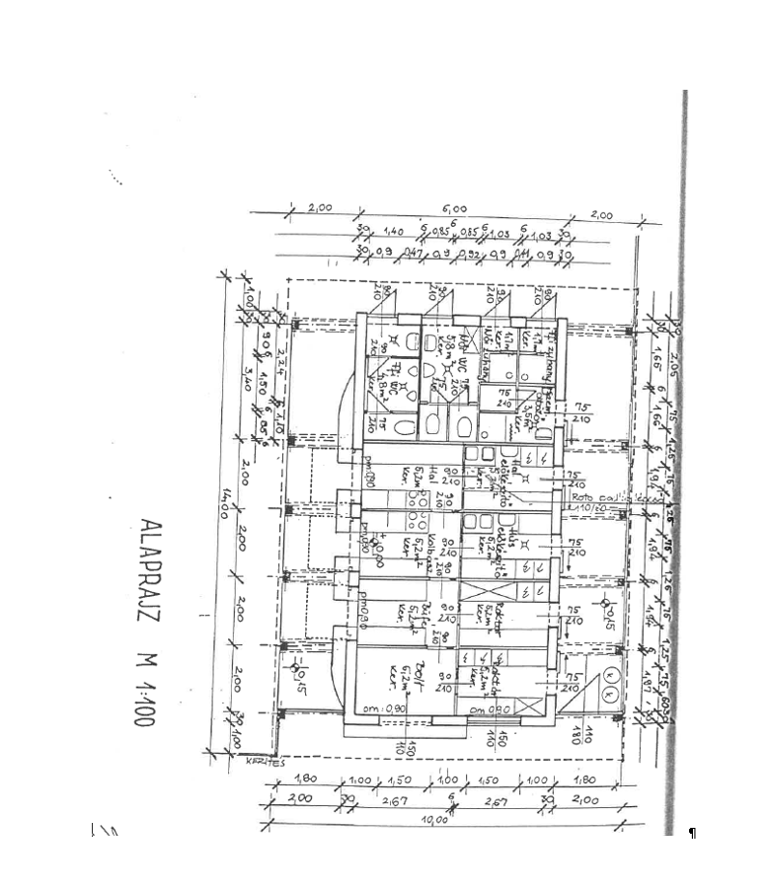

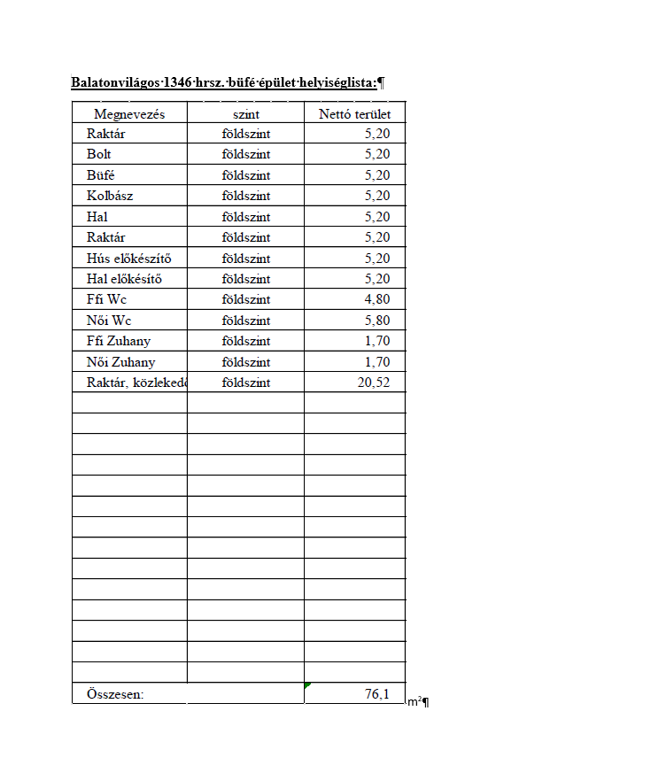

- számú melléklet
